UNIVERSIDAD INTERNACIONAL DE LAS AMÉRICAS

Escuela de Ingeniería Informática

Ingeniería en Sistemas de Información

Programación II (IS-12)

Proyecto QA TRACKER

Michelle Monge Arguedas

Geancarlo Valverde Calderón

Profesor: Diego Vera Jiménez

San José, Costa Rica

Abril, 2014



Tabla de contenido

Introducción 2

Objetivo general 2

Objetivos específicos 2

Alcances 3

Limitaciones 3

Desarrollo 3

Conclusiones 7

Recomendaciones 8

Terminología 8

Bibliografía 9

# Introducción

En este apartado se brinda una breve explicación del proyecto asignado para la semana 14 del curso Programación II. Este informe tendrá diversas secciones como las descripciones de los problemas que deben resolverse, luego el objetivo general del trabajo y sus respectivos objetivos específicos.

Además se detallan los alcances del proyecto, las limitaciones u obstáculos que se debieron superar para realizar el trabajo, seguidamente, se explica el funcionamiento de cada una de las soluciones propuestas para cada problema.

Por último se anotan las conclusiones del desarrollo de la tarea, las recomendaciones para los estudiantes del curso de Programación II, el glosario con los términos utilizados para hacer esta asignación y las referencias empleadas para definir los conceptos.

# Objetivo general

Definir la solución más precisa para cumplir con los requerimientos del proyecto con base en los conocimientos adquiridos durante las lecciones e investigaciones por cuenta de los integrantes del equipo de trabajo, logrando el máximo desarrollo posible de la lógica y presentación de una excelente forma de satisfacer la necesidad del cliente, en este caso la elaboración de una herramienta que administre el proceso de desarrollo de software de la empresa, la aplicación se llamará “QATracker”.

# Objetivos específicos

Los objetivos específicos de esta asignación son: analizar el funcionamiento de un gestor de proyectos. Utilizar la lógica para implementar cada una de las funcionalidades especificadas, que permita realizar consultas y mantenimientos a los proyectos, usuarios, tareas e “issues” (problemas). Implementar el programa de tal forma que pueda ser accesado por los usuarios a través de una interfaz con un menú básico que incluya el inicio y cierre de sesión además de las opciones para realizar las consultas y mantenimientos descritos anteriormente.

# Alcances

Este informe pretende brindar la correspondiente explicación del código programado que dará solución al proyecto final planteado para los estudiantes del curso de Programación II. Se utilizó el software NetBeans IDE 7.4 para compilar y ejecutar el código, la herramienta Git para administrar las versiones del proyecto y el gestor de bases de datos MySQL para almacenar los datos de proyectos, usuarios, tareas y problemas “issues”.

# Limitaciones

Se debe destacar que para la realización no se encontraron limitaciones.

# Desarrollo

En este apartado se explicarán los diagramas de clases y de bases de datos, además se describen las principales funcionalidades, los módulos desarrollados, mejoras que se pueden realizar y otras observaciones.

Diagrama de clases

A continuación se describe el diagrama de clases correspondiente al sistema diseñado en este proyecto.

Diagrama de base de datos

A continuación se describe el diagrama de bases de datos correspondiente al sistema diseñado en este proyecto. Como se puede observar se crearon 4 tablas con sus respectivos campos.

En el caso de la tabla proyecto, se estableció que el campo idproyecto almacenará un número único el cual servirá para diferenciar de un proyecto a otro. Además se almacenan otros datos como la descripción, estado, fecha de inicio y final de cada proyecto.

La tabla usuario, similar a la anterior tiene un campo que administre el registro único de id, además el campo nombreUsuario almacenará el nombre del colaborador, también se guarda la clave, el estado del usuario (activo o inactivo) y el puesto del empleado.

En el caso de la tabla tarea, se administra el identificador único de las tareas, su descripción, el usuario al que se le asignará la responsabilidad, el estado de la tarea (terminado, pendiente, reprocesando) y el proyecto al cuál estarán las tareas asociadas.

La tarea issue almacenará los problemas registrados por tarea, su descripción y el estado similar a la tabla tarea (terminado, pendiente, reprocesando).

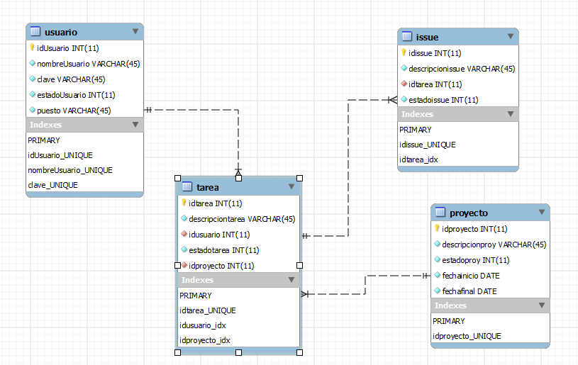

A continuación se detalla una serie de características que ha permitido lleva a cabo la programación orientada a objetos en java del proyecto.

Un objeto en java puede ser cualquier objeto físico o conceptual de la vida real el cual está provisto de atributos y métodos. Una clase son un conjunto de métodos u objetos que comparten alguna similitud entre sí.

Explicación en prosa de las principales funcionalidades del sistema

Módulos

Un método es un conjunto de sentencias que realizan una función específica dentro de la clase. Un evento constituye una forma en que la clase notifica a los usuarios de un objeto que algo sucede en el objeto, como, por ejemplo, que se ha hecho clic en un control de una interfaz gráfica de usuario.

Un mensaje es una instrucción que va dirigida a un objeto que le ordena que ejecute uno de sus métodos con ciertos parámetros asociados al evento que lo generó. Una herencia es la propiedad que permite construirse a partir de otros objetos. Un atributo en java son las características individuales que diferencian un objeto de otro y determinan su apariencia, estado u otras cualidades.

Un applet es un programa escrito en java que está diseñado para ser ejecutado desde Internet sin importar el sistema operativo que se esté utilizando. Un constructor lleva el mismo nombre de la clase, este se invoca una sola vez cuando se crea un nuevo objeto y se utiliza para inicializar los atributos.

Diagrama de clases

Para el proyecto se definieron dos clases, una denominada Persona para el manejo de los jugadores y la clase Propiedad para trabajar con las casillas. Los atributos de la clase Persona son el nombre del jugador, la cantidad de propiedades que compró, la posición actual en el tablero, la cantidad de dinero y una variable que indica si tiene el turno (1) o si no lo tiene (0). En el caso de la clase Propiedad, se crearon los atributos “x” y “y” para el manejo de las coordenadas dentro del campo de juego, en propietario almacenará el nombre del jugador que compre la propiedad a excepción de la casilla 1 donde no aplica por ser el inicio del juego, se definió un valor fiscal, la renta, el monto de mejora que empieza en 10000 colones en nivel más básico e irá aumentando secuencialmente hasta llegar a un condominio. Se estableció un atributo nombre que corresponde a la denominación de la propiedad, el número de propiedad que se utilizará para relacionar la posición del jugador con el número de casilla para efectuar las preguntas correctas (compra, mejora de propiedad o cobro de renta). Por último se definió un atributo nivel que para todas las propiedades se inicializa en “0”.

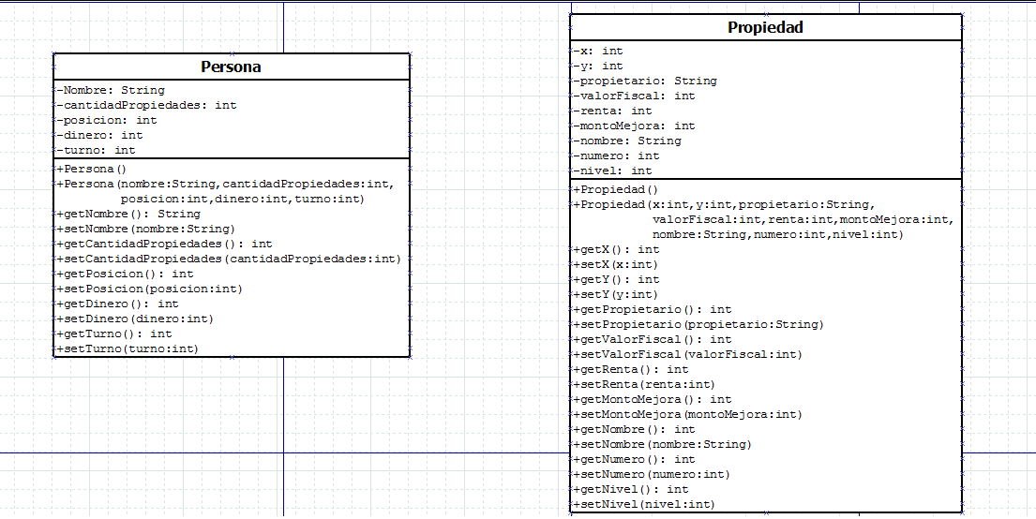

Observaciones sobre el proyecto

Se debe resaltar que existen mejoras que podrían realizarse para que el proyecto quede más completo en cuanto a sus funcionalidades extendidas como validación de propiedades por color para efectuar las mejoras si un jugador compró todas las localidades del mismo color. Otro aspecto importante es la posibilidad de incorporar algún elemento multimedia (video, archivo de sonido, entre otros).

En el presente proyecto se habilitó la opción de reiniciar el juego en el momento que se considere necesario como un elemento adicional a los requerimientos dados en esta asignación.

Sería interesante implementar la opción para que en un mismo juego puedan participar personas de distintas ubicaciones con su respectivo chat para que los usuarios puedan interactuar entre sí.

# Conclusiones

La comprensión de la programación orientada a objetos con énfasis en el lenguaje Java (según el curso matriculado) permitió que la propuesta aquí descrita se lograra realizar exitosamente. El análisis de los problemas antes de empezar a programar, fue elemento clave para no sufrir en exceso para brindar la mejor solución posible, apoyados en la investigación y en el método de ensayo y error.

La implementación del proyecto en ambiente web, fue un gran reto para el equipo de trabajo porque aún con la investigación realizada no se lograba entender por qué no funcionaba el juego, sin embargo, después de varios intentos se encontró un detalle en la ubicación del archivo comprimido del juego, y afortunadamente se logró montar la aplicación en el servidor web previamente citado.

# Recomendaciones

Es muy importante comentar el código para que en las ocasiones donde el programa contenga errores, se puedan ubicar los mismos con mayor facilidad. Aunque demore más tiempo, es preferible realizar la programación en ambiente de consola para validar que la lógica utilizada funciona correctamente (capturando excepciones sin necesidad que estas provoquen que el programa deje de funcionar).

Además se debe resaltar la importancia de utilizar herramientas para administrar las versiones del proyecto, en este caso se utilizó el programa Git, el cual facilitó el avance del proyecto evitando que los miembros del equipo utilizaran su tiempo trabajando en archivos distintos.

Otro aspecto a rescatar y que está relacionado al punto anterior es probar el código según los avances obtenidos y no hasta el final, porque podría ser que la lógica implementada no sea la correcta.

El trabajo en equipo es un elemento con el que se pudo contar para la realización del proyecto, no es lo mismo desarrollar una solución de manera individual que con dos mentes frescas que puedan abarcar una investigación mayor y una mejor depuración de la solución que se está brindando.

# Terminología

En este apartado se describen conceptos importantes para que el lector pueda comprender el informe de mejor forma.

Applet: es una clase Java que puede ser ejecutada en un navegador web que tenga habilitada la función de correr aplicaciones Java.

Arreglos: son estructuras que permiten almacenar gran cantidad de datos sin declarar muchas variables que cumplan esta función.

Atributos: son las características propias del elemento a programar, en este caso persona y propiedad.

Clase: es un tipo de dato definido por el usuario.

Hosting: servicio que permite a un usuario almacenar información, aplicaciones entre otros recursos informáticos desde Internet.

Import: es utilizado para poder emplear las librerías necesarias para trabajar con la clase Scanner por ejemplo, que captura los datos ingresados desde el teclado.

Métodos: son funciones definidas dentro de una clase que pueden modificar los datos privados de una clase.

# Bibliografía

En este apartado se citan las fuentes de información utilizadas para implementar y documentar el proyecto.

Lic. Garita, Cristhian, IS-11 Programación 1, página web consultada el 5 de noviembre de 2013, http://www.moodle.realdesigncr.com/course/view.php?id=2

SoportecK, Gerardo, “Creacion de Applet con Java en Netbeans 7.2 montado en un sevidor”, video consultado en la red social Youtube el 5 de diciembre, http://www.youtube.com/watch?v=IC9xACalgpA